Od 4. 5. 2020 do 8. 5. 2020 – delo na daljavo SPH1 7.a,b,c
Dragi učenci, čas ko ste doma zaradi izrednih razmer lahko izkoristite tako, da sami zgledno in aktivno staršem, bratom in/ali sestram malo »gospodinjite«. Ta navodila in priporočila veljajo vseskozi, ko bomo še doma. Zato pomagajte pri domačih opravilih in pripravi hrane oziroma jedi. Tako, da vseskozi pride v poštev tudi »prvi delovni list« iz prvega in drugega tedna »dela na daljavo«.
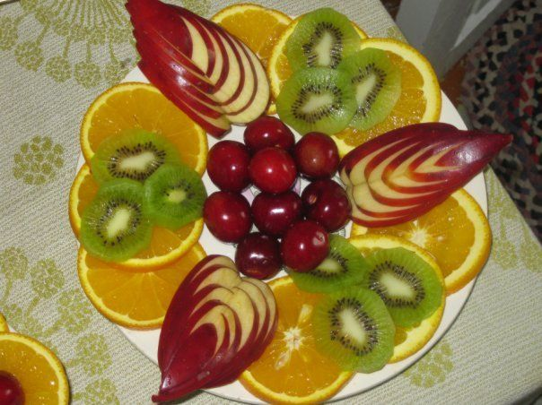
TEMA GARNIRANJE IN DEKORIRANJE

- V zvezek SPH zapiši kaj ta dva pojma pomenita:

GARNIRANJE: dekorativno nalaganje jedi na pladenj ali krožnik.
DEKORIRANJE: z okraski okrasimo hrano na krožnikih ali pladnjih. Okraski so predvsem dekorativne rastline, sadje, zelenjava, zlasti dišavnice.
Primeri:
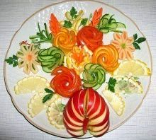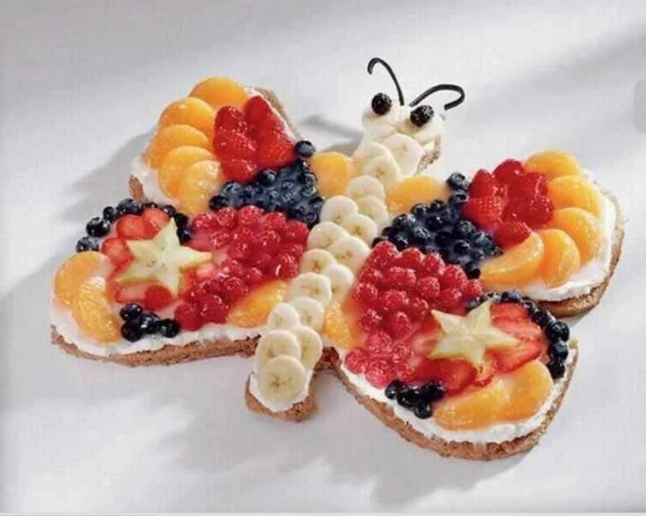
Preberi Zelenjavna plošča - ideje za dekoracijo….
na tej povezavi: https://slv.drinkpinkonline.com/3965383-vegetable-plate-ideas-for-decoration-and-serving

- Izberi si vsaj 2 vrsti sadja ( lahko tudi zelenjave) in jih »privlačno za oko« ponudi svojim članom družine. Sadje in zelenjavo garniraj oziroma dekoriraj.
- Pripravi »tak krožnik« za vse člane družine za dopoldansko ali popoldansko malico.
- Poglej si, preizkusi se, ustvarjaj …
NE POZABI: vedno si nadeni rokavice, čeprav imaš umite in čiste roke, predno delaš s svežim sadjem in zelenjavo!
Veliko užitkov pri ustvarjanju »dekoracij« :
https://www.youtube.com/watch?v=oncIUB3F3VI – jabolka »za otroke«
https://www.youtube.com/watch?v=6Cl9zcMeq6Q - …mandarina malo zahtevnejše
https://www.youtube.com/watch?v=kgUnXvgal64 – rožica
https://www.youtube.com/watch?v=RLu4jyCEJlY – oranžna rožica z jabolčnimi listi
https://www.youtube.com/watch?v=53al2aBX3E8 – »banana delfinčki«
Lahko poiščeš po spletu svoj »vzorec« in ga narediš.
Poslikaj in pošlji na mail magdalena.penko-sajn@osagpostojna.si .

